TUTORIEL
-
Zone téléchargement
(le site officiel)

Table des matières
Accéder au site web : 2
Séries - VF : 4
Création d’un nouveau dossier pour la nouvelle saison : 5
Liens de téléchargement : 6
Liens de streaming : 6
Vérification : 6
Serveurs : 6
Uploady : 6
Turbobit : 6
DailyUploads : 7
Rapidgator : 7
Nitroflare : 7
1fichier : 7
Netu : 7
Vidoza : 7
Ranger et renommer le fichier : 8

Accéder au site web :
Attention le site ne sera plus à jour quand vous cliquerez dessus : https://www.zone-telechargement.rodeo

Pour ceux qui ont trouvé l’astuce pour obtenir la nouvelle adresse web, vous aurez cet affichage :
(les photos datent du 22 mai 2025)
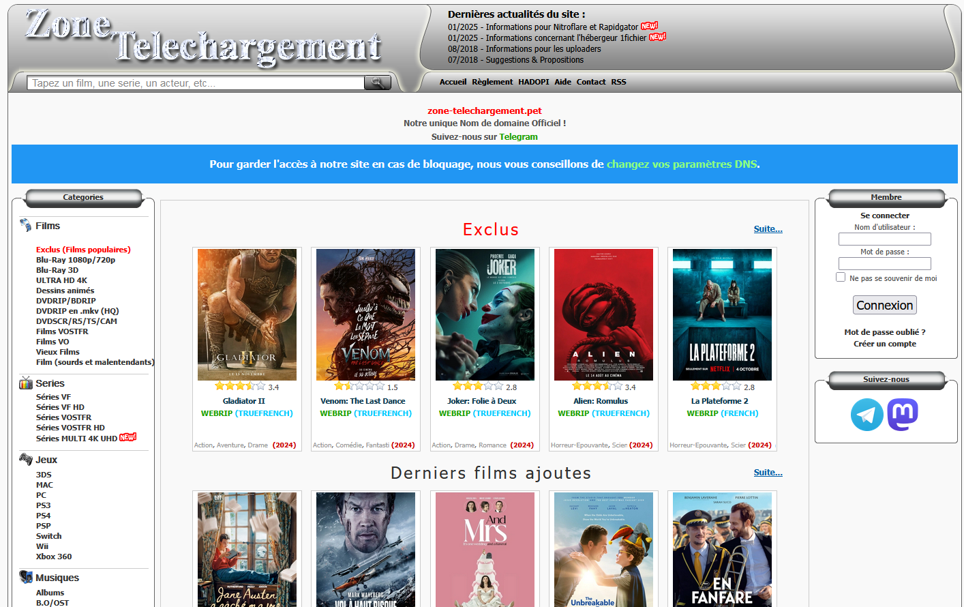
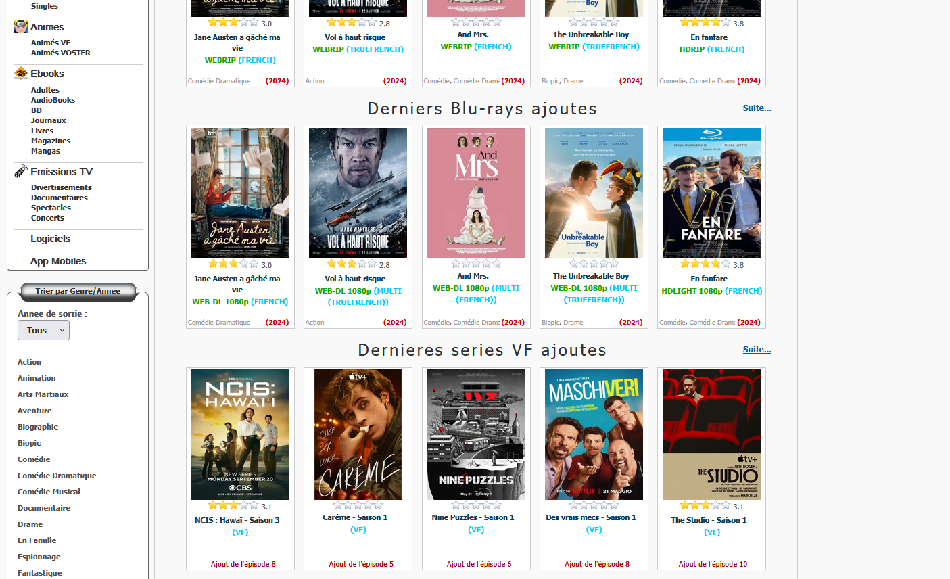
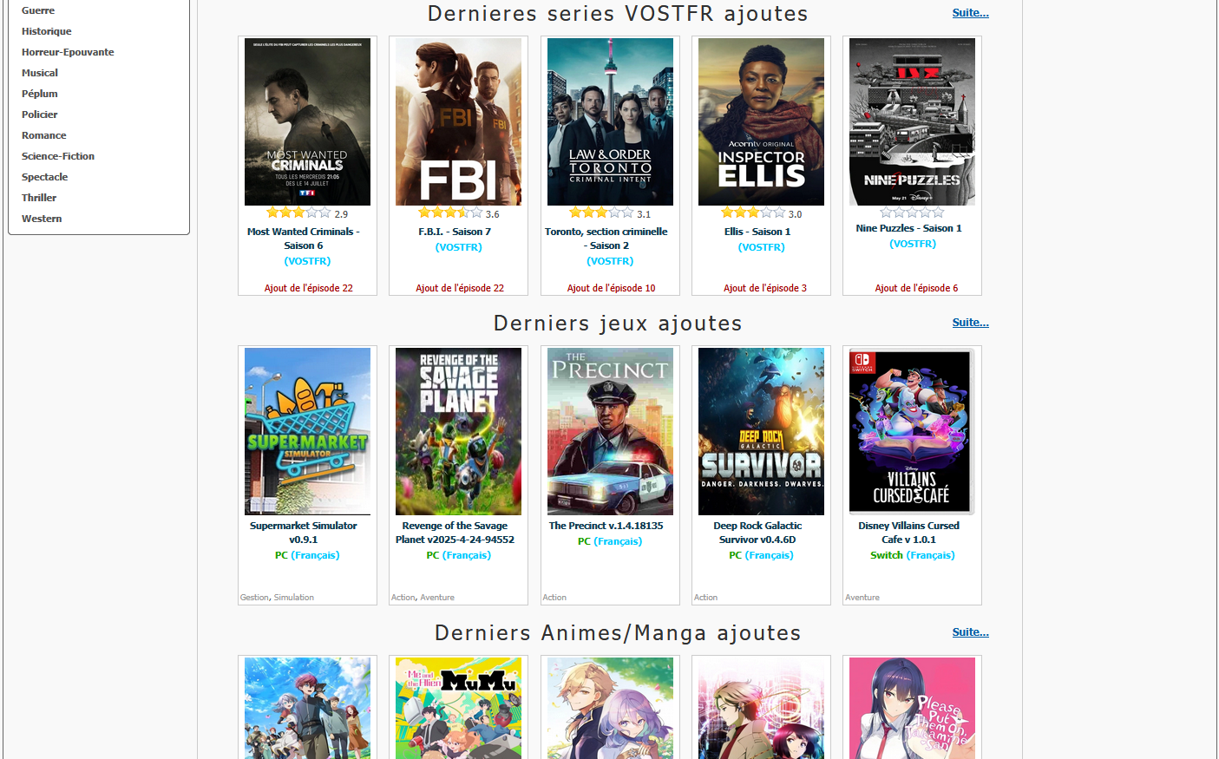

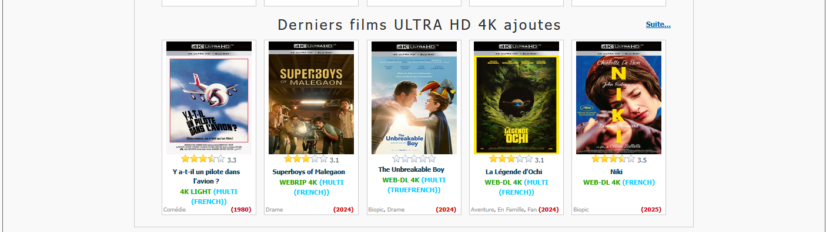
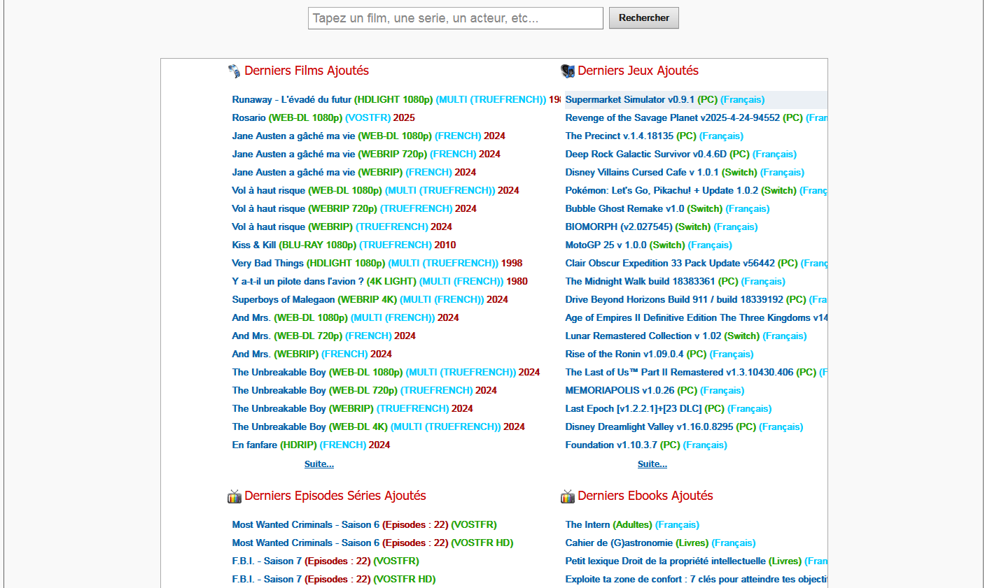

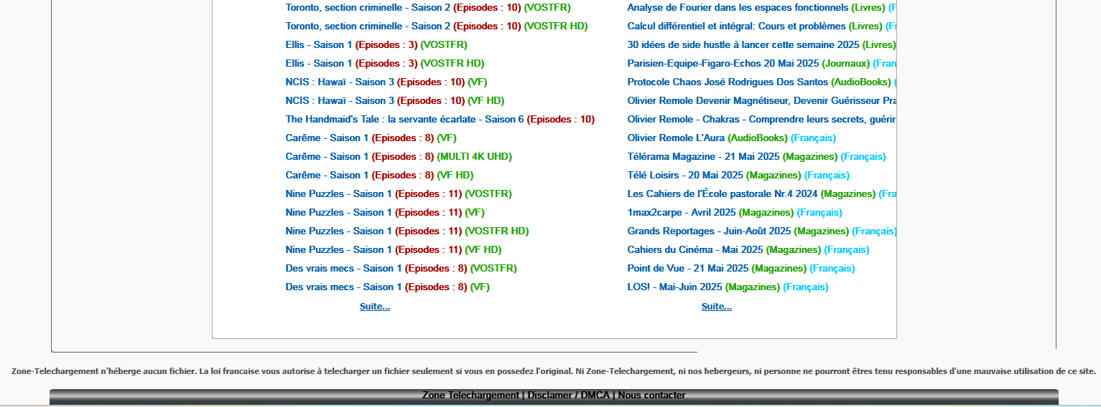

Zone-Telechargement n'héberge aucun fichier. La loi française vous autorise à télécharger un fichier seulement si vous en possédez l'original. Ni Zone-Telechargement, ni nos hébergeurs, ni personne ne pourront êtres tenu responsables d'une mauvaise utilisation de ce site.

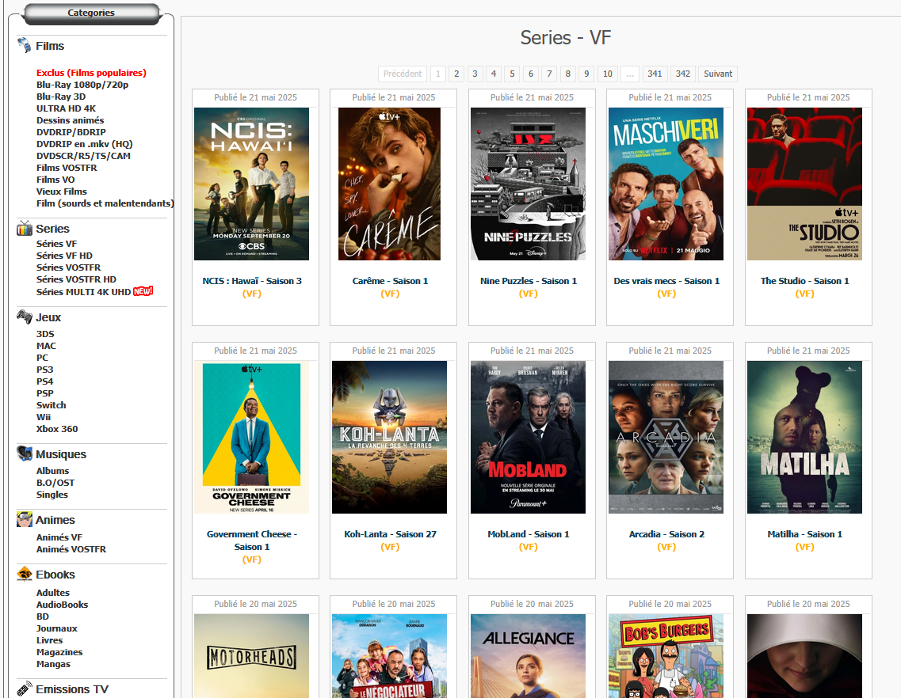

Séries - VF :
Dans la colonne de gauche,
cliquez sur « Séries VF ».

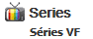

Création d’un nouveau dossier pour la nouvelle saison :

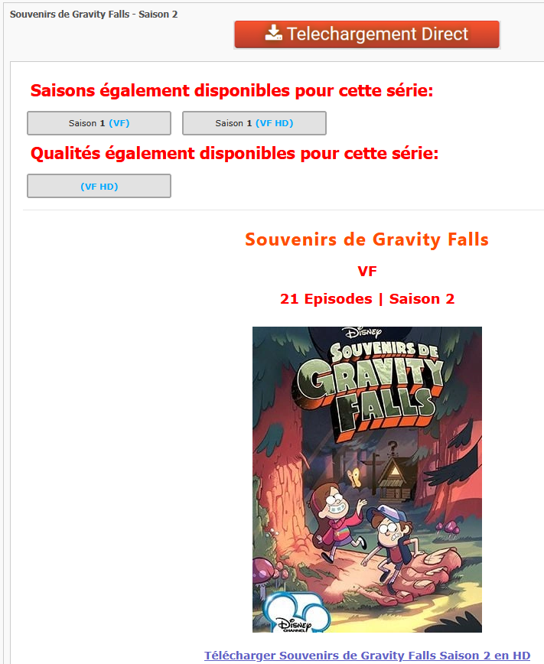
Cliquez sur le nom ou l’image de la série que vous souhaitez télécharger :
dans notre exemple, on a choisit
« Souvenirs de Gravity Falls »

Si vous n’avez aucune saison de cette série alors il
faudra créer un nouveau dossier sur votre ordinateur
ou tablette et de le renommer :

Souvenirs de Gravity Falls (2012)

Car la première saison de cette série a commencé en 2012, alors que la saison 2 est en 2014.



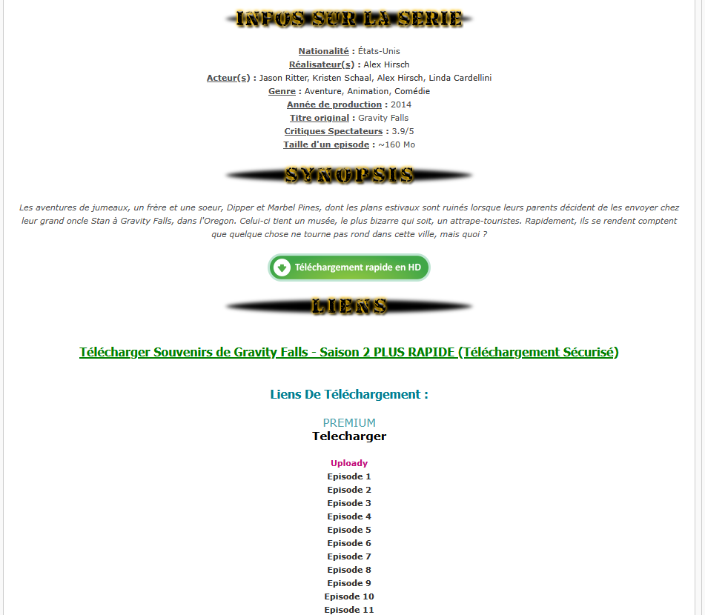

Dans le dossier que venez de créer, vous recréez un autre dossier qui aura le numéro de la saison que vous souhaitez télécharger. (exemple : « Saison 02 »)

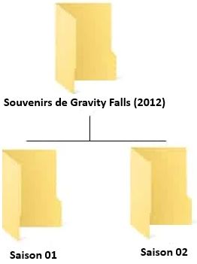

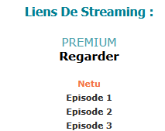

Sur la page de la série, on remarque qu’il y a des liens de téléchargement et des liens de streaming pour chaque épisode.

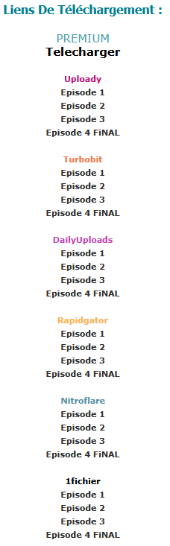
Liens de téléchargement :
En serveur, vous avez le choix entre « Uploady », « Turbobit », « DailyUploads », « Rapidgator », « Nitroflare », et « 1fichier ».

Cliquez sur l’épisode que vous souhaitez télécharger.

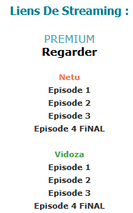
Liens de streaming :
En serveur, vous avez le choix
entre « Netu » et « Vidoza ».

Cliquez sur l’épisode que vous souhaitez visionner.

Vérification :
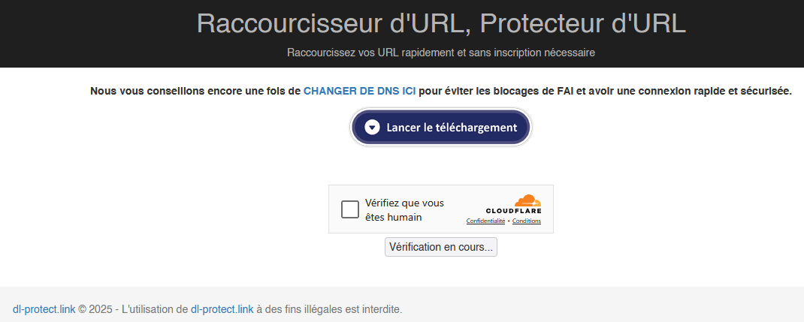
Cochez la case au centre de l’écran
pour obtenir « Succès »,
puis cliquez sur le bouton « Continuer »,
puis cliquez sur le lien qui va apparaître afin d’accéder à l’épisode que vous avez choisi.

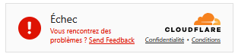
Il se peut que vous rencontrez une erreur, si c’est le cas :
- soit vous réactualisez la page,
- soit vous relancez le lien de l’épisode,
- soit vous relancez le navigateur internet,
- soit vous redémarrez l’ordinateur ou tablette.

Serveurs :

Uploady :

Turbobit :

DailyUploads :

Rapidgator :

Nitroflare :

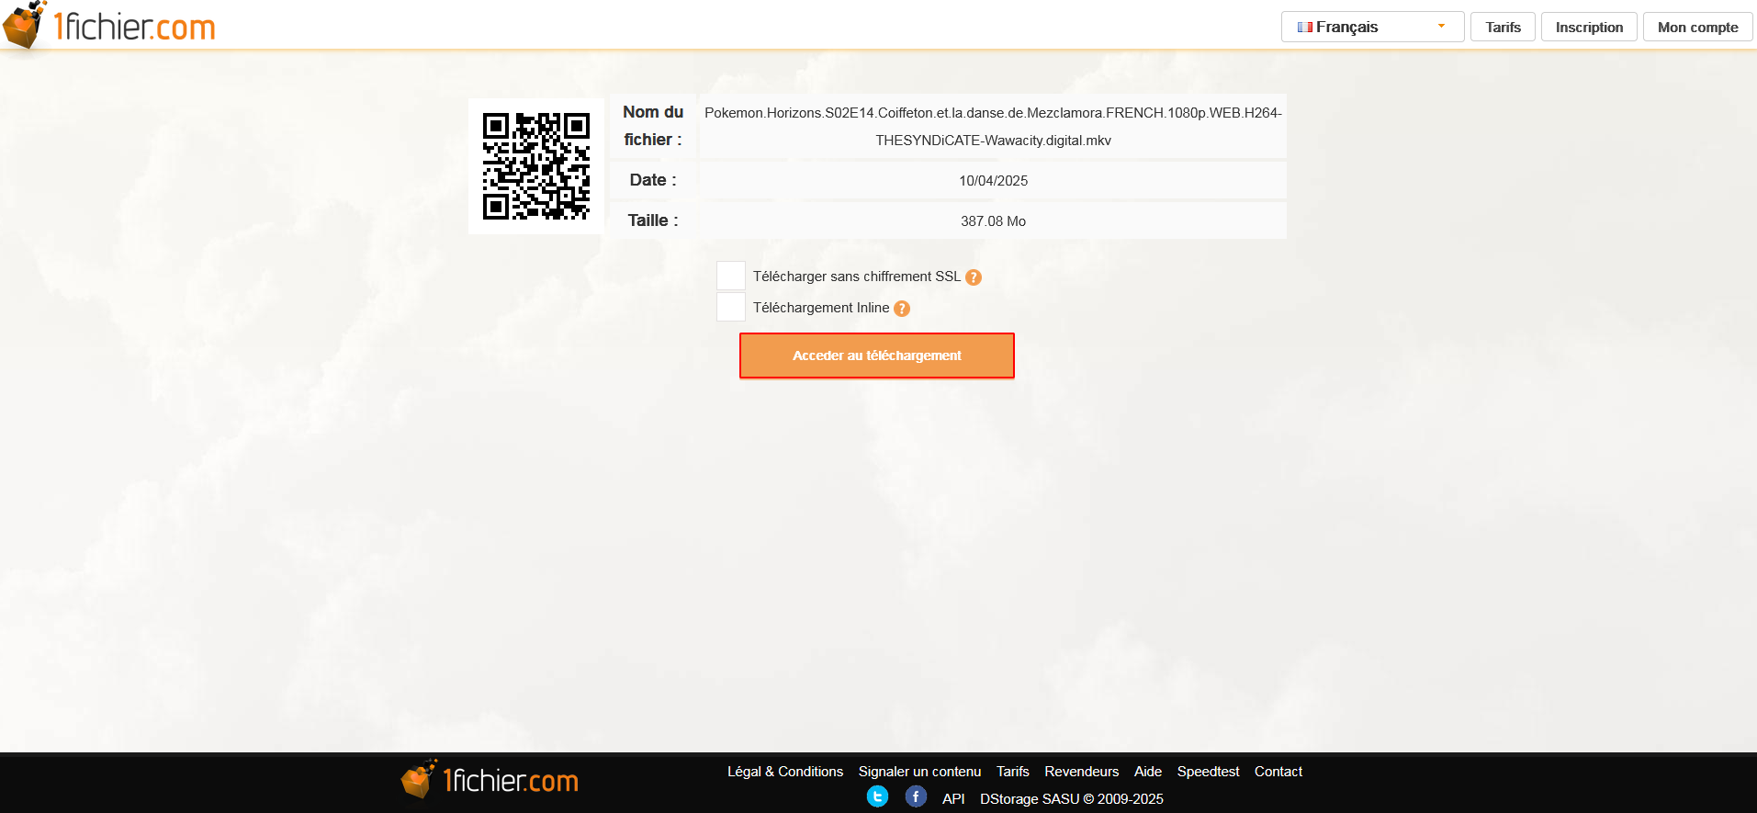
1fichier :

Cliquez sur le bouton orange « Accéder au téléchargement ». Sur la nouvelle page,
cliquez sur le gros bouton orange pour le lancer.

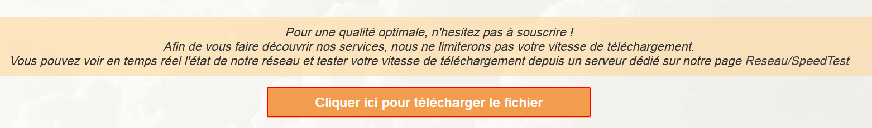

Si vous avez ces messages :

Il faut attendre que le précédent fichier soit téléchargé pour relancer un autre téléchargement.

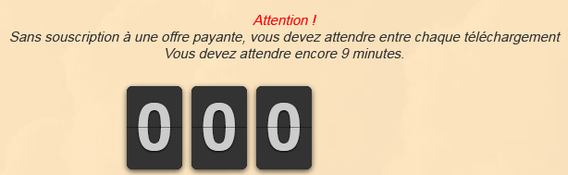
Attendre que le compte à rebours soit à zéro pour relancer
un téléchargement. Puis cliquez sur le bouton orange.

Netu :

Vidoza :

Ranger et renommer le fichier :
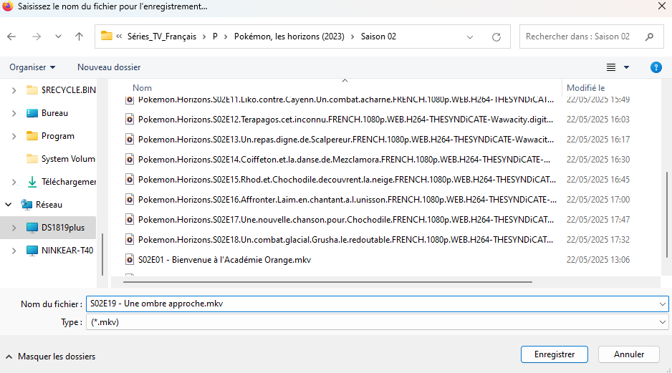
Prenez votre temps pour le rangez et le renommez sur votre ordinateur, disque externe ou NAS, car pendant ce temps, le fichier se télécharge dans la mémoire tampon de l’ordinateur.
Et puis c’est plus agréable pour lire et retrouver l’épisode qu’on veut, si on sait exactement où il est rangé.

Fin du tutoriel

